KQ-600DM
静音型超声波清洗器

主要技术参数
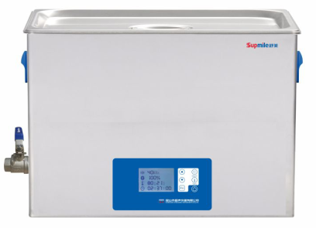
型号：KQ-600DM
外形尺寸：531*326*375mm
内槽尺寸：500*300*150mm
容量：22.5L
超声频率：40kHz
超声功率：600W
超声功率可调范围：0-100%
加热功率：800W
温度设定范围：室温-80℃
工作时间可调：0-24h
液位保护：有
其他配置：降音盖、不锈钢网架、不锈钢托架、手控进排水、AC220V/50Hz电源
价格：11980元

主要性能特点
清洗器采用液晶触控操作
清洗槽采用304优质不锈钢一次冲压成型
清洗器主体材质均为304优质不锈钢
清洗器工作噪音<60dB，运行更安静
超声功率0-100%无级可调
具有过温、过流，运行更稳定可靠
清洗器电路及器件升级并匹配，电功转换率高、无功损耗低
标配常规换能器超声功率50W、超声频率40kHz

